Scenariusz zajęć na czwartek 23 kwietnia:

1. **Zabawa gramatyczna: „Takie same głoski” (PP IV 2,5)-** dzieci układają zdania, w których kolejne słowa rozpoczynają się taką samą głoską, jednocześnie układając przed sobą taką ilość klocków, ile słów będzie miało dane zdanie. Zabawę rozpoczyna rodzic, podając kilka takich zdań, np.:

Mateusz maluje małego misia.- układa 4 klocki

Kasia karmi kota Kitka.- układa 4 klocki

Lena lepi lamę.- układa 3 klocki

Lubię lody.- układa 2 klocki

1. **Zajęcia plastyczne: „Pomysł na odpady” (PP IV 1,8)-** dziś damy nowe życie odpadom, które wylądowałyby w śmietniku. Spróbujcie wymyślić, co można zrobić z niepotrzebnych butelek, pudełeczek, czy kartonów. Takie zabawki mogą być dużo ciekawsze, niż te drogie kupione w sklepie. Inspiracją niech będzie kuchenka naszego Pawełka, jest nie tylko piękna, ale bardzo pomysłowa:

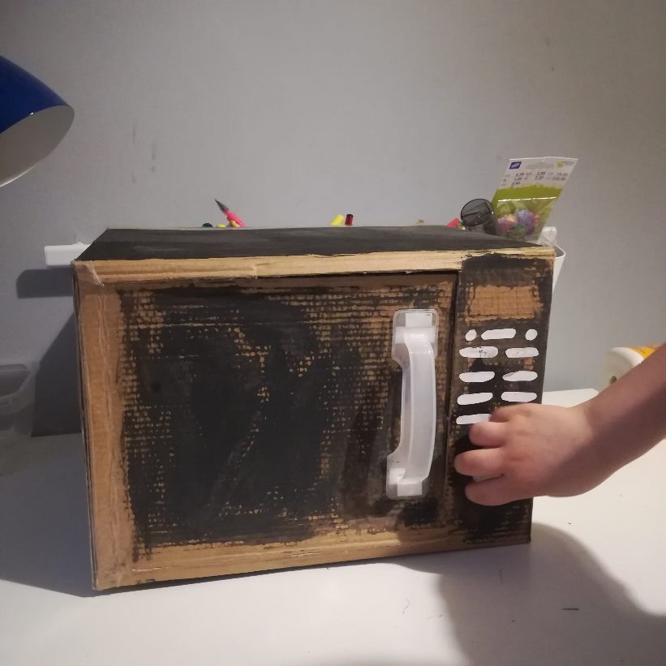

Moja córka zamieniła butelkę w wiszącą doniczkę:

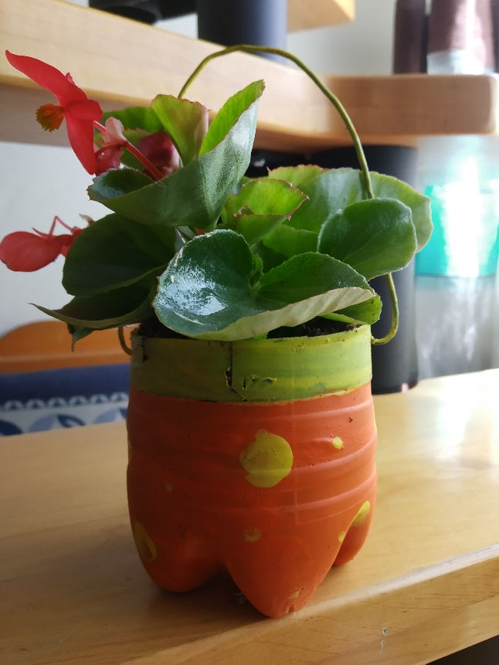

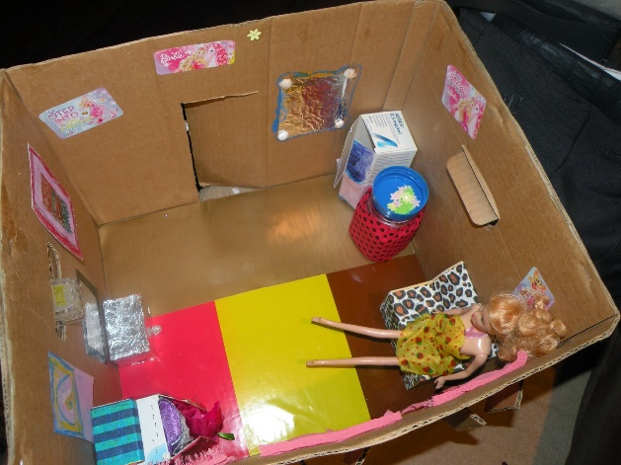 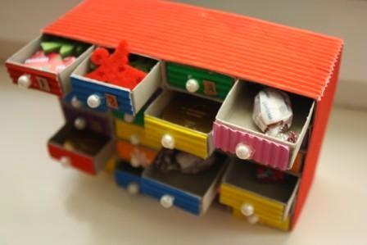

A może domek lub komoda?

A wy co wyczarujecie? Pochwalcie się swoimi pomysłami!

1. **Zabawa oddechowa: „Magiczna kulka” (PP IV 2)**- oczywiście z wykorzystaniem odpadów!

<https://www.facebook.com/watch/?v=3199987210020507>